سال مالی

براي اينكه بتوان عملكرد يك واحد تجاري را بررسي و گزارشات مالی را ارائه کرد، طول عمر فعاليت واحد تجاري را به دوره‌هايی تقسيم مي‌كنند كه این دوره‌ها، دوره مالي نامیده مي‌شود. به دوره مالی سالانه هر شرکت که در اساسنامه هر شرکت تعیین می شود سال مالی می گویند. سال مالی می تواند به دوره های مالی کوچکتر جهت ارائه گزارشات مالی تقسیم شود. این دوره‌هاي مالي معمولاً سالانه، شش‌ماهه، سه‌ماهه و يا يك‌ماهه هستند.
اولین گام برای شروع کار با دفتر کل، تعریف سال مالی است؛ برای این کار نیاز است از حسابداری مالی، دفتر کل را انتخاب و در بخش اطلاعات پایه / سال مالی، کلید "+" انتخاب شود.
در صفحه ی باز شده، عنوان سال مالی را وارد می‌شود. نوع تقویم مورد نظر را از بین شمسی و میلادی انتخاب کرده تا تاریخ مربوط به تقویم نمایش داده شود (به صورت پیش فرض تقویم شمسی انتخاب شده است). تاریخ آغاز و پایان مورد نظر برای سال مالی را وارد می‌شود.
نکته:
فیلدهای اطلاعاتی که در کنار آن‌ها علامت * وجود دارد، اجباری هستند و سایر فیلدها اختیاری به شمار می‌رود. این مسئله در تمام فرم‌ها مصداق دارد.
بعد از مشخص کردن سال مالی موردنظر می‌بایست دوره یا دوره های مالی مرتبط تعریف شود. برای این کار در صورتیکه بر اساس کنترل‌های داخلی به دوره های یک ماهه نیاز باشد، می‌توان از کلید "ایجاد دوره های ماهانه" استفاده کرد که در بازه تاریخی مورد نظر 12 دوره به نام ماه‌های سال مالی ایجاد می‌شود.

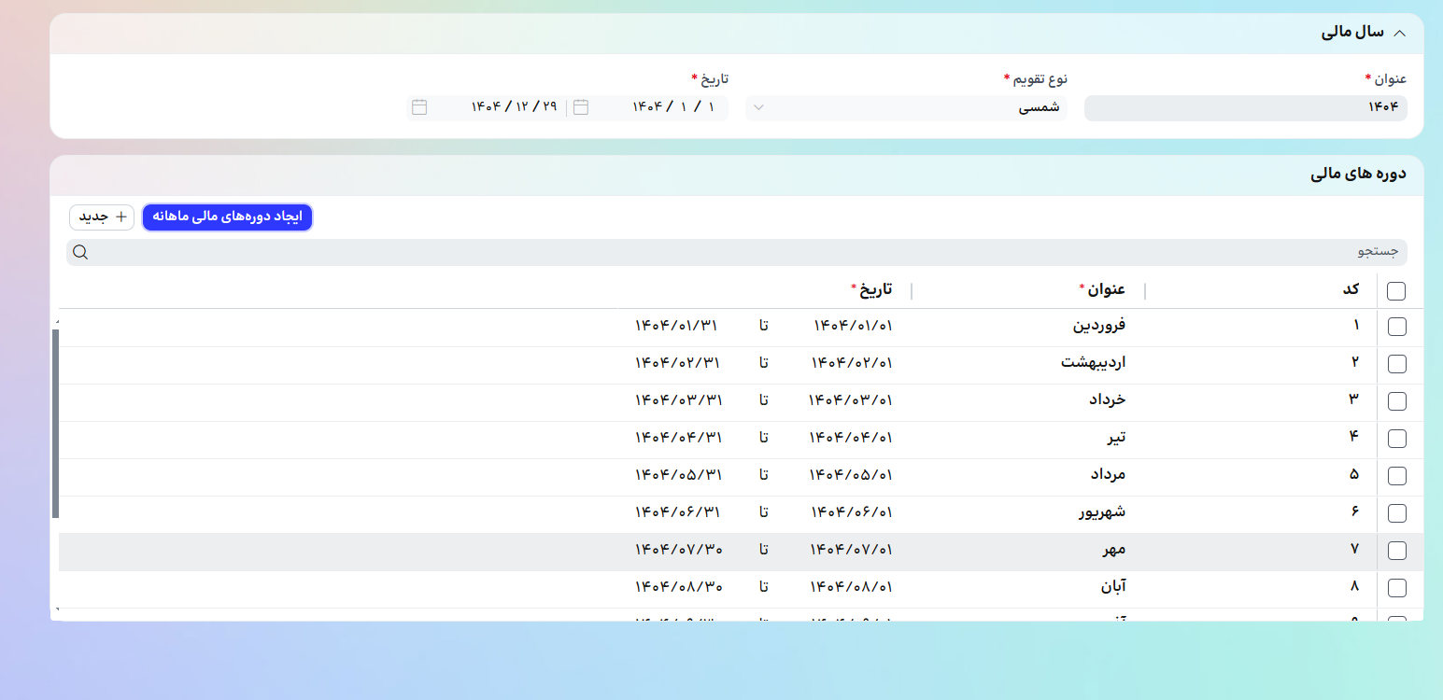
در صورتیکه نیاز به تعریف دوره مالی در بازه‌های دلخواه باشد، از کلید "+ جدید" استفاده می‌شود. عنوان و تاریخ دوره ها در بازه‌های تاریخی مورد نظر از ابتدا تا پایان سال مالی را به صورت دستی وارد می‌گردد، سپس با استفاده از کلید ذخیره در گوشه سمت چپ صفحه یا ctrl + s اطلاعات را ذخیره می‌شوند.
تصویر 2
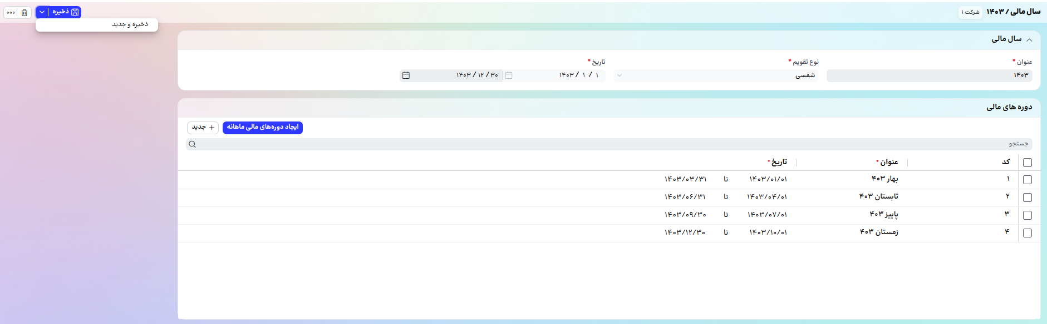

توصیه: پیشنهاد می شود برای مدیریت بهتر عملیات حسابداری و تهیه گزارشات منعطف‌تر، از دوره های مالی ماهانه استفاده شود.
نکته: در همه فرم‌ها زمان ذخیره کردن اگر نیاز به ایجاد مجدد اطلاعات در آن صفحه وجود داشته باشد، می‌توان از کلید "ذخیره و جدید" استفاده کرد.
تاریخ شروع سال مالی باید باید دقیقا روز بعد از تاریخ پایان سال مالی قبل باشد.
بازه‌های دوره مالی در یک سال مالی به‌هم‌پیوسته بوده و بین آن‌ها نمی‌تواند فاصله‌ی تاریخی وجود داشته باشد. همچنین تاریخ شروع اولین دوره مالی باید برابر با تاریخ شروع سال مالی و تاریخ پایان آخرین دوره مالی باید برابر با تاریخ پایان سال مالی باشد.

